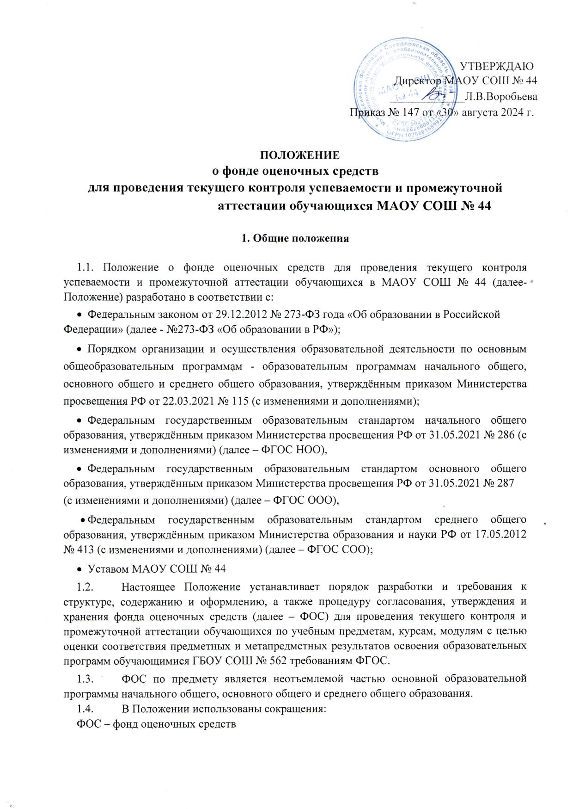

УТВЕРЖДАЮ
Директор МАОУ СОШ № 44
_____________Л.В.Воробьева
Приказ № 147 от «30» августа 2024 г.

ПОЛОЖЕНИЕ

о фонде оценочных средств
для проведения текущего контроля успеваемости и промежуточной аттестации обучающихся МАОУ СОШ № 44

1. Общие положения

1.1. Положение о фонде оценочных средств для проведения текущего контроля успеваемости и промежуточной аттестации обучающихся в МАОУ СОШ № 44 (далее- Положение) разработано в соответствии с:
- Федеральным законом от 29.12.2012 № 273-ФЗ года «Об образовании в Российской
Федерации» (далее - №273-ФЗ «Об образовании в РФ»);
- Порядком организации и осуществления образовательной деятельности по основным общеобразовательным программам - образовательным программам начального общего, основного общего и среднего общего образования, утверждённым приказом Министерства просвещения РФ от 22.03.2021 № 115 (с изменениями и дополнениями);
- Федеральным государственным образовательным стандартом начального общего образования, утверждённым приказом Министерства просвещения РФ от 31.05.2021 № 286 (с изменениями и дополнениями) (далее – ФГОС НОО),
- Федеральным государственным образовательным стандартом основного общего образования, утверждённым приказом Министерства просвещения РФ от 31.05.2021 № 287
(с изменениями и дополнениями) (далее – ФГОС ООО),
- Федеральным государственным образовательным стандартом среднего общего образования, утверждённым приказом Министерства образования и науки РФ от 17.05.2012 № 413 (с изменениями и дополнениями) (далее – ФГОС СОО);
- Уставом МАОУ СОШ № 44
  - Настоящее Положение устанавливает порядок разработки и требования к структуре, содержанию и оформлению, а также процедуру согласования, утверждения и хранения фонда оценочных средств (далее – ФОС) для проведения текущего контроля и промежуточной аттестации обучающихся по учебным предметам, курсам, модулям с целью оценки соответствия предметных и метапредметных результатов освоения образовательных программ обучающимися ГБОУ СОШ № 562 требованиям ФГОС.
  - ФОС по предмету является неотъемлемой частью основной образовательной программы начального общего, основного общего и среднего общего образования.
  - В Положении использованы сокращения:
ФОС – фонд оценочных средств

КИМ - контрольно-измерительные материалы
ФГОС - федеральный государственный образовательный стандарт
ФГОС НОО - федеральный государственный образовательный стандарт начального общего образования
ФГОС ООО - федеральный государственный образовательный стандарт основного общего образования
ФГОС СОО - федеральный государственный образовательный стандарт среднего общего образования
ООП – основная общеобразовательная программа

2. Цель, задачи, принципы создания фонда оценочных средств

  - Под фондом оценочных средств понимается комплект методических и контрольно- измерительных материалов (далее - КИМ), предназначенных для оценивания предметных и метапредметных результатов освоения обучающимися программы с целью установления соответствия (или несоответствия) уровня подготовки обучающихся требованиям соответствующего ФГОС. КИМ предназначены для оценивания образовательных результатов обучающихся как в ходе текущего контроля успеваемости, так и в рамках промежуточной аттестации как отдельной процедуры.
  - Задачи ФОС по предмету:
- оценка предметных и метапредметных результатов освоения программы (в том числе отдельной ее части, учебного предмета, курса, модуля) на разных этапах обучения;
- проверка степени освоения и сформированности компетенций;
- проведение стартовой диагностики уровня подготовленности обучающихся в начале изучения нового предмета / курса / модуля;
- проверка остаточных знаний по отдельным предметам / курсам / модулям.

2.3. ФОС должен формироваться на основе ключевых принципов оценивания:
- валидность: объекты оценки должны соответствовать поставленным целям обучения;
- надежность: использование единообразных показателей и критериев для оценивания достижений;
- объективность: получение объективных и достоверных результатов при проведении контроля с различными целями;
- справедливости (разные учащиеся должны иметь равные возможности добиться успеха);
- своевременности (поддержание развивающей обратной связи);
- эффективности (соответствие результатов деятельности поставленным задачам);
- однозначности оценки работы учащегося любым проверяющим;
- открытости/прозрачности (критерии оценки известны заранее);
- вовлеченности обучающихся в процесс оценивания (посредством самооценки, взаимооценки, обсуждения критериев оценки и результатов работы).

3. Разработка фонда оценочных средств

3.1. ФОС для проведения текущего контроля и промежуточной аттестации разрабатываются по каждому предмету учебного плана учителями-предметниками и обсуждаются на заседаниях соответствующих методических объединений.
3.2. Фонд оценочных средств по отдельному предмету состоит из комплектов контрольно-оценочных средств по каждому учебному предмету, курсу, модулю.
  - Общее руководство разработкой фонда оценочных средств осуществляет заместитель директора по учебно-воспитательной работе.
3.4. Ответственность за разработку комплектов контрольно-оценочных средств по учебному предмету, курсу, модулю несет руководитель школьного методического объединения.
3.5. Непосредственным исполнителем разработки комплекта контрольно- оценочных средств по учебному предмету, курсу является учитель. Комплект контрольно-оценочных средств может разрабатываться коллективом авторов по поручению руководителей школьных методических объединений.
  - При составлении комплекта контрольно- оценочных средств должно быть обеспечено его соответствие:
- ФГОС общего образования; основным образовательным программам и учебным планам; рабочим программам учебного предмета, курса;
- образовательным технологиям, используемым в преподавании конкретного предмета, курса, модуля.

4. Структура и содержание фонда оценочных средств.

  - ФОС включает в себя КИМ по оценке предметных и метапредметных результатов освоения программы.
  - ФОС содержит КИМ для следующих видов контроля:
- текущий контроль успеваемости, в том числе:
- стартовая диагностика (в начале изучения нового предмета, в начале учебного года в
1, 5 и 10 классах);
- входной контроль (в начале учебного года по предметам, изучение которых
продолжается в данном году и которые не входят в стартовую диагностику);
- тематический контроль (для оценки результатов обучения по отдельной теме или группе смежных тем);
- рубежный контроль (для оценки результатов обучения в конце каждой четверти/полугодия);
- промежуточная аттестация (для оценки результатов обучения в конце учебного года).,
- административным контролем (для оценки какого - либо параметра учебных достижений ученика).
4.4. Основными требованиями, предъявляемыми к ФОС, являются:
- предметная направленность (соответствие предмету);
- содержание (состав и взаимосвязь структурных единиц);

- объем (количественный состав оценочных средств, входящих в ФОС) должен соответствовать рабочему времени контроля;
- качество ФОС должно обеспечивать получение объективных и достоверных результатов при проведении контроля с различными целями;
- критериально-ориентированный подход к оценке.
4.5. КИМ для проведения оценочных процедур оформляются с учетом следующих требований:
- текст файла с набором заданий по теме должен иметь специальную разметку, в которой различаются: текст задания, верный ответ;
- в комплекте тестовых заданий желательно использовать все формы тестовых заданий, а именно: выбор одного варианта ответа из предложенного множества, выбор нескольких верных вариантов ответа из предложенного множества, задания на установление соответствия, задание на установление правильной последовательности, задание на заполнение пропущенного ключевого слова (открытая форма задания);
- на каждый проверяемый учебный элемент по теме должно быть не менее одного тестового задания;
- при разработке заданий должен быть также учтен формат заданий, используемый при проведении внешних мониторингов (ВПР, РДР, НИКО и т.п.);
4.6. КИМ должен соответствовать содержанию и планируемым результатам рабочей программы предмета/ курса/ модуля.

5. Хранение КИМ

5.1. КИМ для проведения текущего контроля хранится в электронном и/или печатном виде у учителя, разработавшего данный ФОС.
5.2. КИМ для проведения стартовой диагностики, административного контроля и промежуточной аттестации хранятся в электронном виде у заместителя директора по учебно-воспитательной работе, руководителя соответствующего методического объединения.
5.3. Решение о сроках хранения, необходимости внесения изменений, утилизации принимается на заседании методического объединения ежегодно по итогам проведения ревизии КИМ.
5.3. КИМ, реализуемый в школе, является собственностью школы.

Принято
педагогическим советом
Протокол №1 от 30.08.2023г

